全预混冷凝采暖锅炉75KW
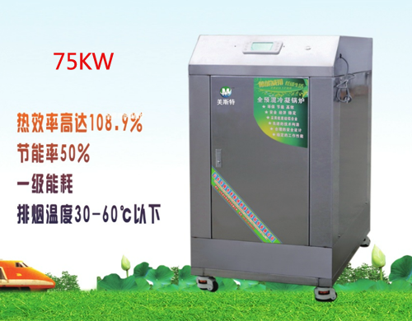
产品详情
PRODUCT DETAILS
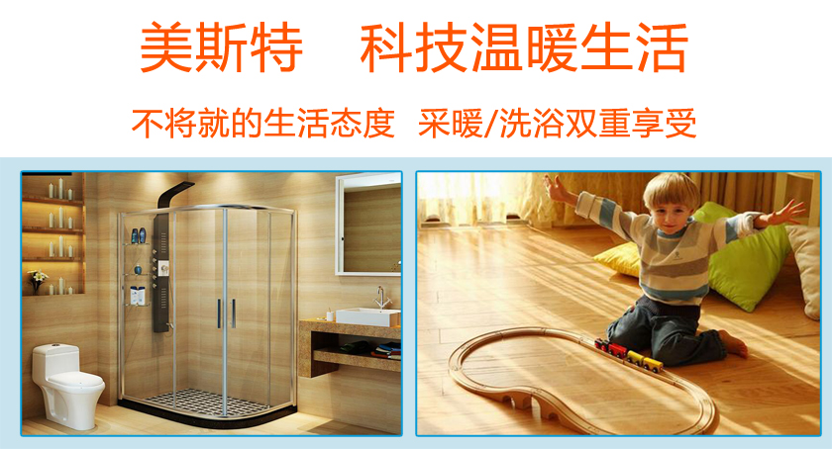
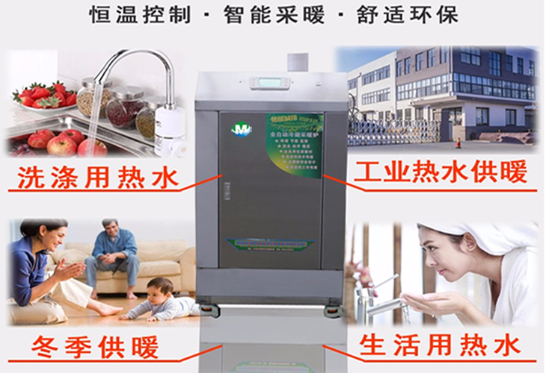
产 品 介 绍
美斯特全预混冷凝采暖炉是一种先进的高效环保的热能设备。
采用全铸铝高效换热器，其热利用率高达108.9%以上，
而且排烟温度在30-60℃以下，具有明显极佳的节能效果；
锅炉采用高效燃烧技术可以有效降低废气排放指标。
其高效、节能、环保、低排放和极高的性价比，
已被越来越多的业内人士和用户所认可。

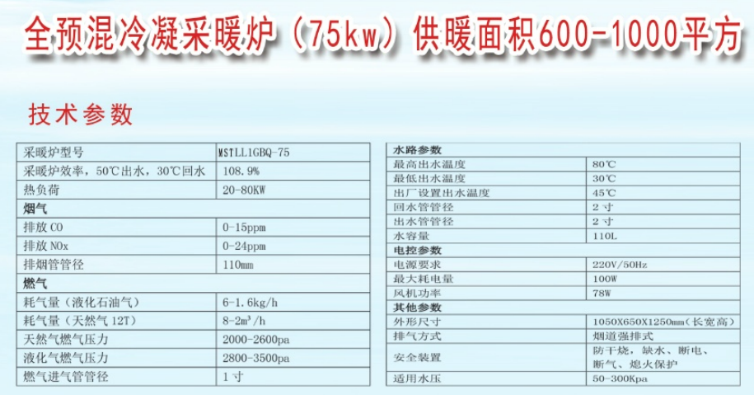
产 品 性 能 和 优 势
美斯特全预混冷凝采暖炉采用高效的全预混技术，燃气和空气按照一定的比例充分混合，使其燃烧更加充分，全预混燃烧火焰传播速度快，燃烧室容积热强度很高，且能在很少的过剩空气系数下达到安全燃烧，可充分利用燃气中的显热和水蒸气凝结所释放的汽化潜热，其热利用率高达108.9%以上。

产 品 应 用
美斯特全预混冷凝采暖炉作为燃气锅炉的高端产品，其稳定性和经济性得到业界认可。其适应性广，可广泛应用于住宅小区、食堂、工厂、写字楼、学校、医院、宾馆、商场以及各类工业建筑的冬季采暖和生活热水系统，配合以软水、补水、热交换、电控系统等，以常压锅炉二次换热的方式提供热源。

售后服务
销售美斯特产品不是我们的目标，让客户满意甚至感动，才是所有美斯特人一切工作的前提和最终宗旨，因此售后服务能力决定美斯特产品销售半径的大小，美斯特产品的销售网点即服务网点，我们会不遗余力为您提供专业、优质、快捷的售前、售中、售后一条龙服务。
过硬的产品质量/完善的售后服务/让您的使用无后顾之忧
服务承诺：
一、我厂出售的全预混冷凝采暖炉保修期为三年，蒸汽发生器保修期为半年。
二、我厂由完善的售后体系，24小时在线，为您提供售后和技术支持。
三、建立客户档案、定期走访，倾听您对美斯特的宝贵意见。

